Práctico de Administración Nombre y Apellido: Camila Alonso
Tema: Gestión de Producción 5º Año A TEMA II

El impacto del “recall” o retiro de productos del mercado Por: Luciana Paulise 11 de junio, 2013 INFOBAE
Cada vez más compañías hacen “recall” de sus productos, lo que implica retirar del mercado los productos que se detectan están en malas condiciones que pueden afectar la seguridad de los consumidores. En Estados Unidos hay millones de casos por año, sobre todo en el sector automotriz, representando más de $ 8 millones de dólares por cada recall debido a costos por: reembolsos de dinero a los consumidores, gastos por ejecutar el retiro de los productos, y las compensaciones por daños y demandas judiciales. Y esto sin mencionar la reducción en las ventas y pérdida de clientes por falta de credibilidad. ¿Por qué entonces se toma esta decisión? Porque el costo por las los accidentes y muertes que pueden causar las fallas es aún mayor si no se detectan a tiempo.
Toyota este mes está retirando del mercado 242,000 vehículos híbridos, como el Prius y el Lexus HS 250h debido a una falla encontrada en el diseño del freno.
Ford por su lado está también haciendo “recall” de 465,000 autos fabricados durante 2013 de distintos modelos, como el Ford Explorer, Taurus, Flex, Fusion, Interceptor y Lincoln debido a que perdían combustible, lo que generaba un potencial riesgo de incendio.
¿A qué se debe el retiro de estos autos? Puede surgir internamente, porque la empresa detecta una falla en un lote, o por quejas de clientes que, analizadas a tiempo, pueden llevar también a un lote defectuoso y por consiguiente, a otros productos con el mismo problema.
En el caso de Ford por ejemplo, si bien no se registraron accidentes, sí hubieron 600 quejas de clientes, por lo que se procedió a tomar acción.
En el caso de Chrisler, el pedido de recall no provino de los clientes ni de la propia compañía, sino de una institución reguladora de Estados Unidos. Chrisler, al contrario de otras compañías, se está negando a retirar 2.7 millones de Jeeps que la entidad identifica como defectuosos por ser propensos a incendios. La automotriz aduce que los accidentes producidos no son debidos a la ubicación del tanque de nafta, sino a conducir a alta velocidad. La misma compañía a su vez, confirmó por otro lado, el recall de 630,000 camionetas o SUV (vehículos utilitarios deportivos) debido a posibles fallas en los cinturones de seguridad, que por ahora no generaron accidentes.
¿Por qué se producen estas fallas? En el 75% se deben a fallas en el diseño, por querer lanzar un producto antes de que esté totalmente testeado. Las compañías podrían bajar drásticamente estas estadísticas de fallas y accidentes, implementando mejores prácticas de fabricación, considerando los riesgos del producto en la salud, la seguridad y el medio ambiente.
Estas mejores prácticas incluyen cambios en distintas áreas:
Estrategia: la gerencia debe demostrar compromiso con la seguridad, la salud y el medio ambiente
Organización: generar una cultura orientada a la seguridad, tanto en una fábrica como en una empresa de servicios, en una PYME como en una multinacional.
Procesos: utilizar herramientas de análisis de riesgos y definición de procesos que consideren la seguridad y las regulaciones
Sistemas: desarrollar un sistema que fomente a los empleados el aprendizaje de las diversas regulaciones
La aplicación de mejores prácticas no sólo puede evitar o reducir los gastos en recall, sino además mejorar el tiempo de ciclo y productividad del área de diseño, generar más ganancias por nuevos productos y mejorar la percepción del cliente. Sobre todo en Argentina, que el recall no es tan conocido, pero sí lo es la cantidad de fallas en todo tipo de productos que nos llegan a los consumidores. Cualquier compañía que pueda reducir sus defectos de diseño podrá diferenciarse ampliamente de la competencia tanto en nuestro país como en cualquier otro lugar del mundo.

A)Leer el artículo y responder: 4 ptos.
1) ¿A qué se llama recall ?
Se llama recall al proceso por el que el fabricante de un auto le advierte a dueños de vehículos de determinados modelos que ha salido de la fabrica con una falla específica que atenta contra el buen rendimiento o seguridad de sus consumidores.
2) ¿Qué empresas lo aplicaron al recall?
Toyota, Ford y Chrysler.

3) ¿Por qué se producen estas fallas? Explicar
el 75% se deben a fallas en el diseño, por querer lanzar un producto antes de que esté totalmente testeado. Las compañías podrían bajar drásticamente estas estadísticas de fallas y accidentes, implementando mejores prácticas de fabricación, considerando los riesgos del producto en la salud, la seguridad y el medio ambiente.

4)
¿Qué empresas podrían aplicar recall en San Juan?
American Cars, Zanella, Goldstein, Renault, Sr. Gonzales Gonzales

B) Unir con flechas 2 ptos.
ESTA RESUELTO AL FINAL

C) Contestar verdadero o falso y justificar la respuesta falsa. 2 ptos
- El planeamiento de la producción consiste en establecer metas para lograr optimizar los recursos productivos………VERDADERO……………………………………………………………………………………………………………………..
- Los planes estratégicos tienen como objetivo, diseñar las actividades diarias FALSO: contienen detalles para poner en prácticas acciones y de esta forma lograr las metas generales de la organización.
- El control de la producción, consiste solamente en vigilar el desarrollo del plan de producción FALSO: También vigila las cantidades elaboradas, como así también el nivel de calidad y los costos de producción.
- El control de mantenimiento evita los gastos de reparación de los bienes de uso…………VERDADERO …..
- Los planes operativos contienen detalles para poner en práctica acciones y de esa forma lograr las metas generales de la organización FALSO: son diseñados para implantar planes específicos, mediante las actividades diarias que se realizan en la organización.
- D) Definir Calidad y explicar los factores Negativos y Positivos 2 ptos.

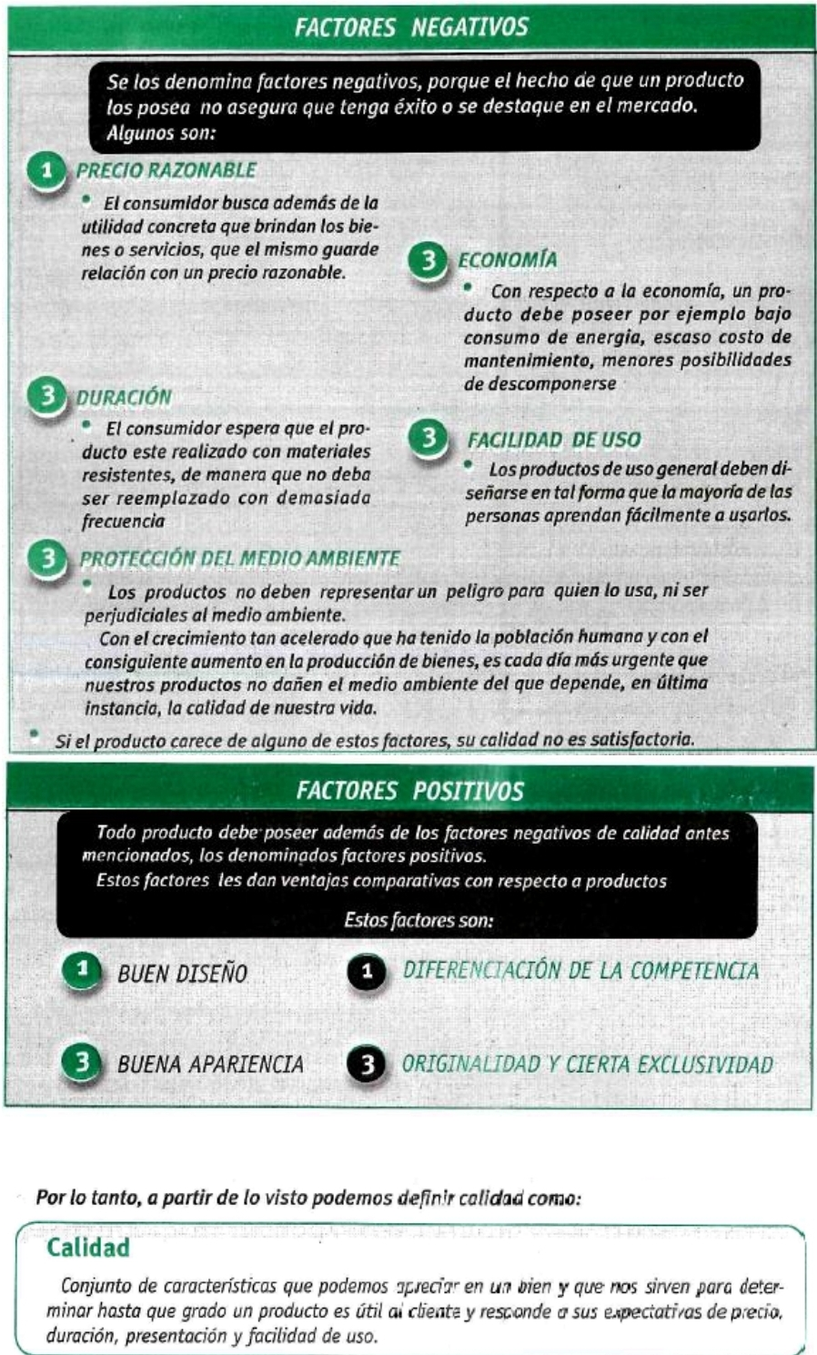
D) Definir Calidad y explicar los factores Negativos y Positivos 2 ptos.

UNIR CON FLECHAS

